Подготовка.

0.1 Получить у провайдера статический IP.

0.2 Узнать его на сайте myip.ru

0.3 Сделать перенаправление порта 33445 на компьютер на который будет устанавливаться НОДА.

Установка.

1. Открываем консоль, пишем «*sudo su*» нажимаем <Enter> и если надо вводим свой пароль

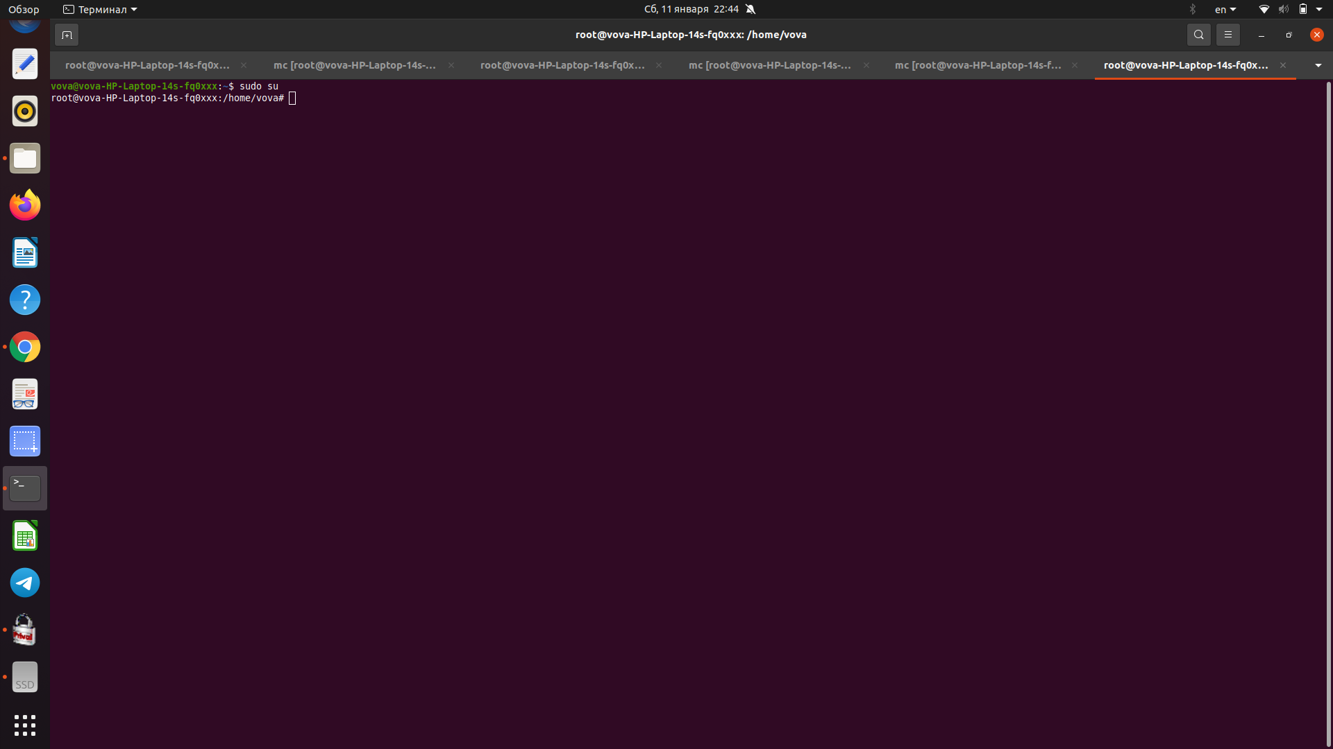

2. Скачиваем архив для установки «*wget -c* [*http://privalsystems.site/NODA/*](http://privalsystems.site/NODA/A.zip)*igentooTox_2.zip*»нажимаем <Enter>.

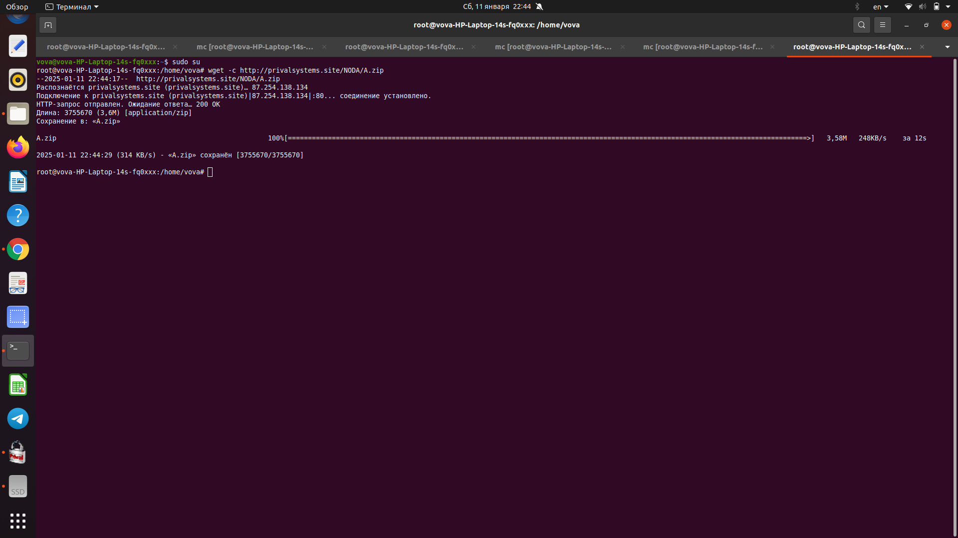3. Распаковываем архив вводим: «*unzip* *igentooTox_2.zip*», нажимаем <Enter>.

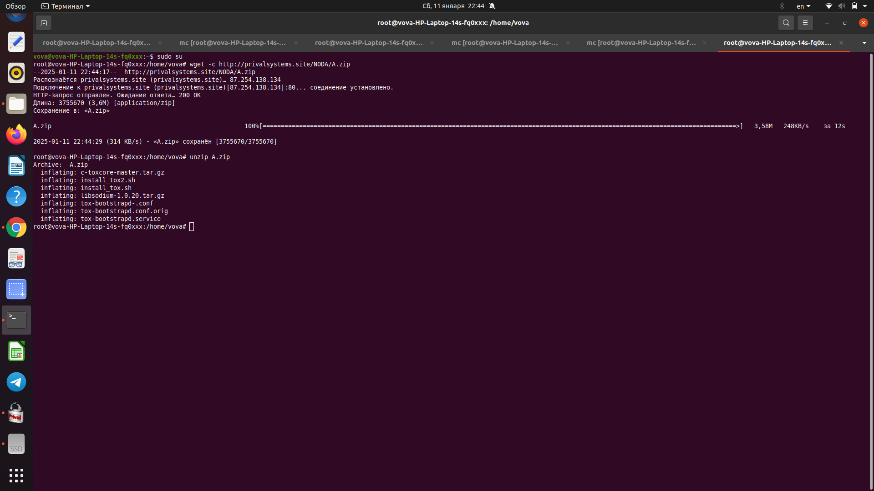4. Делаем скрипты запускаемыми. Вводим «*chmod 777 install_tox.sh install_tox2.sh*»нажимаем <Enter>. Запускаем первую часть установщика вводим: «*./install_tox.sh*» нажимаем <Enter>.

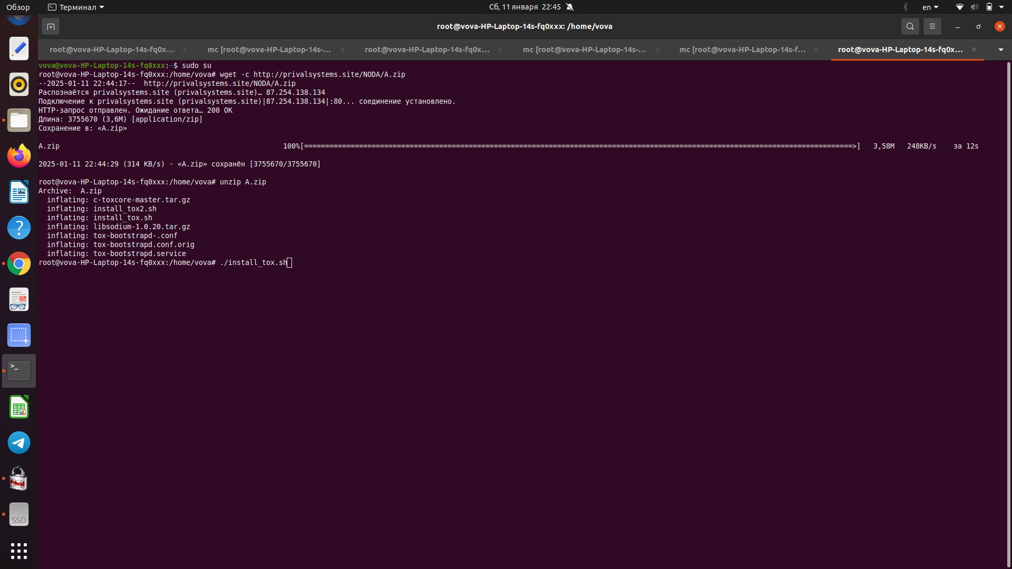5. После вывода на экран надписи "Connected to other bootstrap node successfully." - выйти нажав Ctr+C.

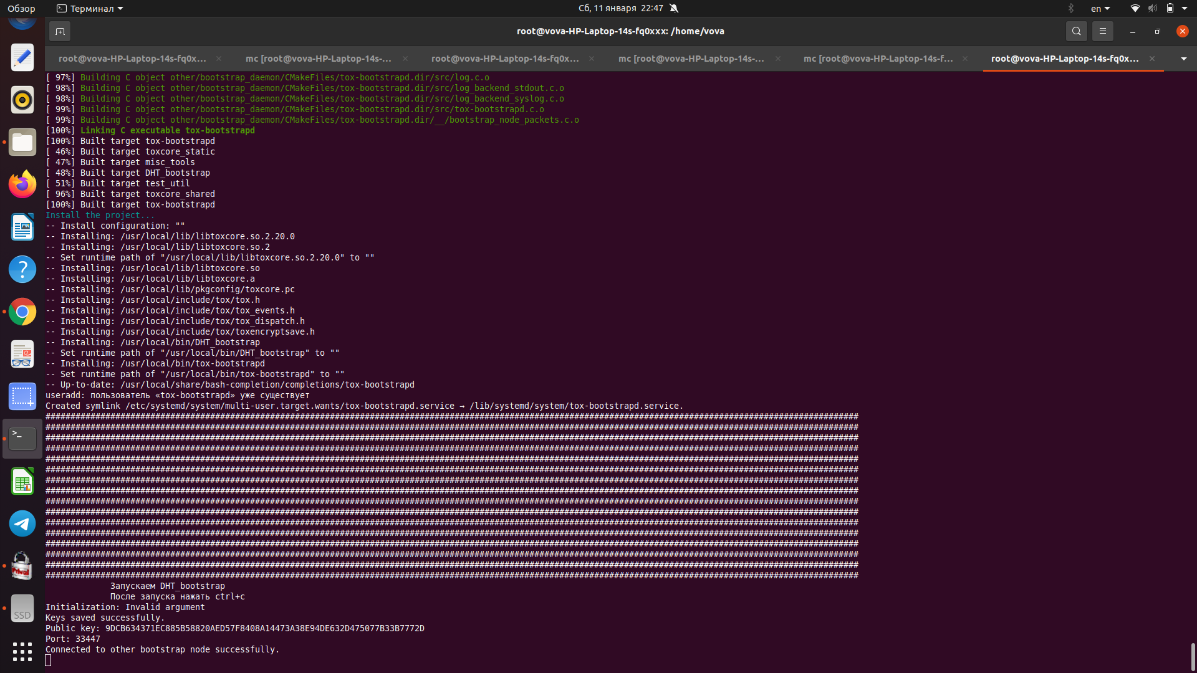6. Ваш ID находится экране и в файле PUBLIC_ID.txt в текущем каталоге. Его нужно скопировать в буфер обмена и потом вставить на странице сайта для проверки работы.

7. Нажимаем Ctrl+C и запускаем вторую часть инсталятора — вводим «*./install_tox2.sh*» нажимаем <Enter> . При запросе вводим свой IP и порт 33445.

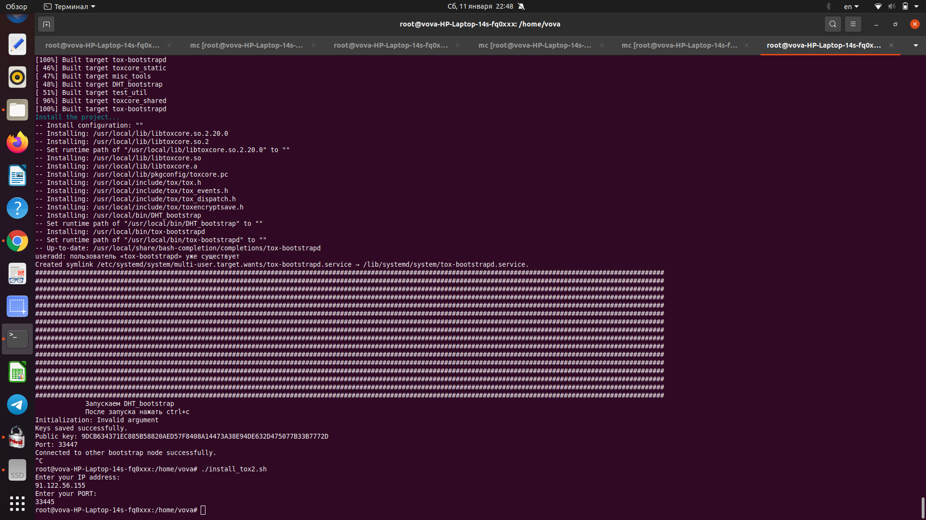8. Проверяем статус работы вводим: «*systemctl status tox-bootstrapd*» нажимаем <Enter>

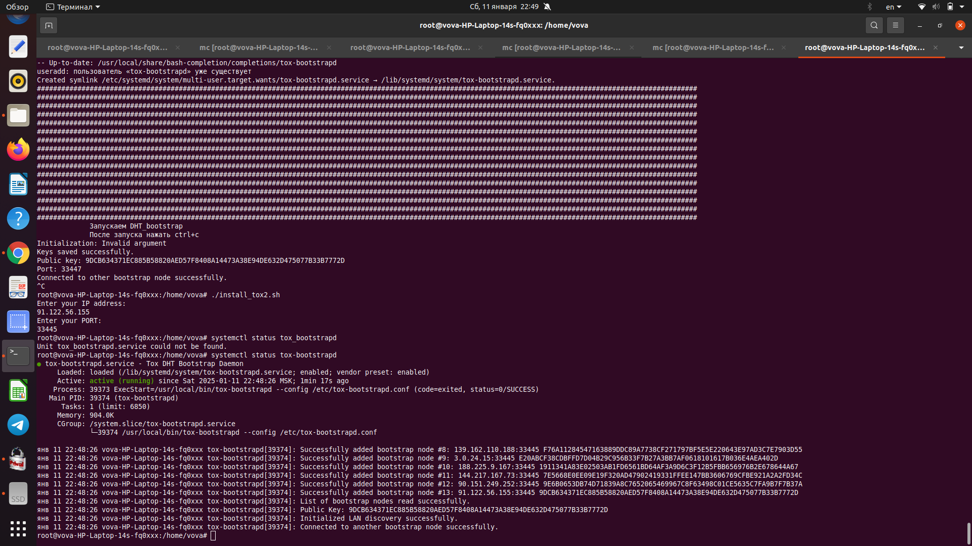9. Проверяем на сайте https://nodes.tox.chat/test, что нода встала в систему — вводим ID из файла, свой IP и адрес.

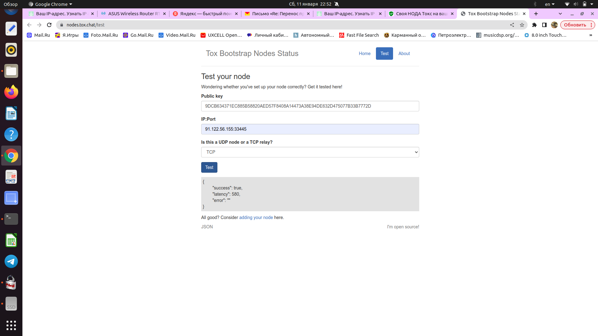

Примечание: Если success будет false, попробуйте обновить страницу.